Domáce úlohy vecné učenie od 1.2. do 5.2. 2021
VI.B
Vypracoval: Mgr. Ján Hvozdík

Opakovanie: - domáce zvieratá
1. Pomenuj správne domáce zvieratá.
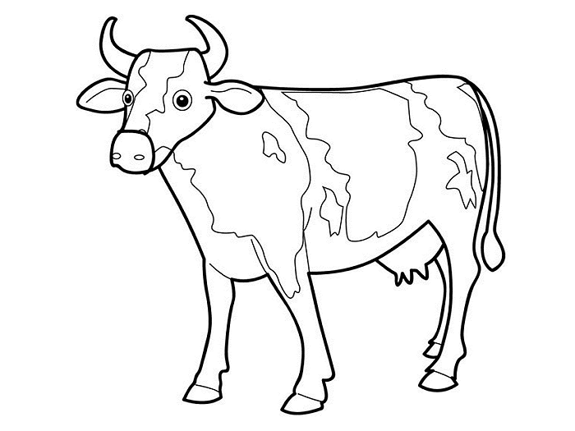 | 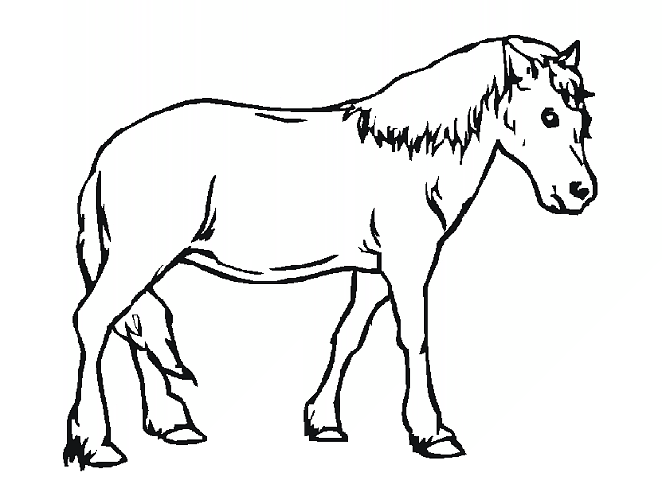 | 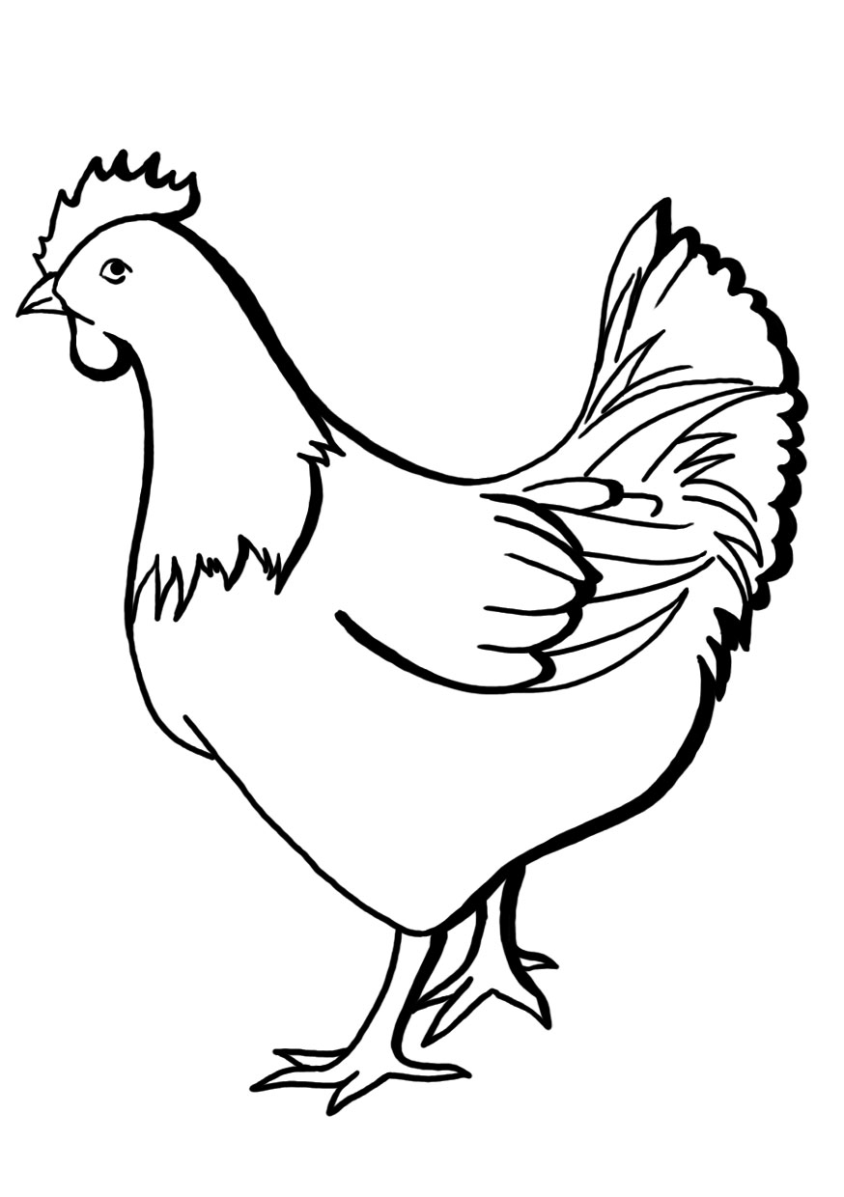
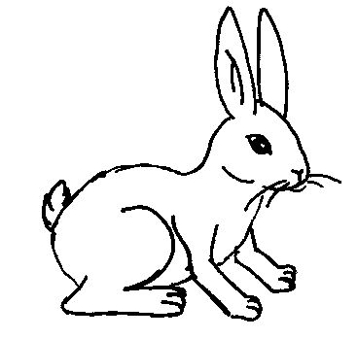 | 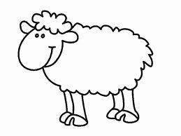 | 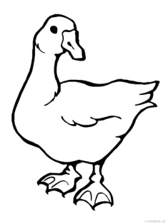
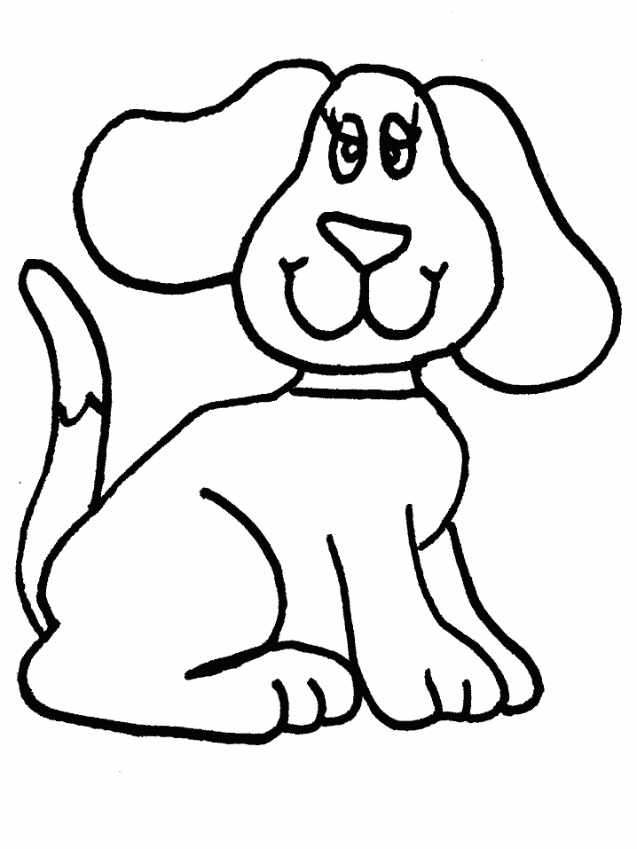 | 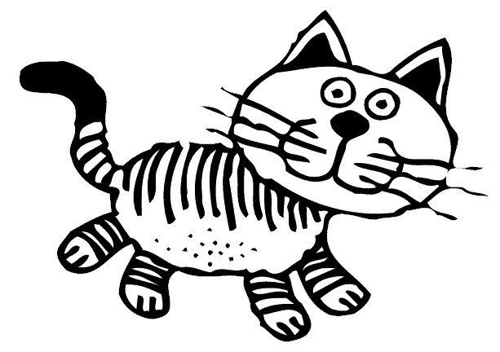 | 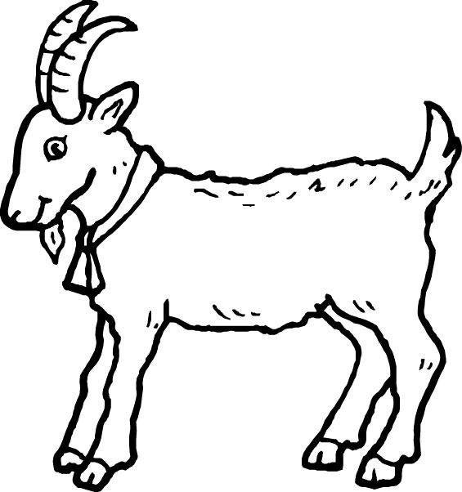
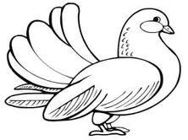

2. Doplň vetu.
Zvieratá, ktoré žijú doma sa nazývajú_________________________________.

1. Pomenuj jednotlivé časti tela.
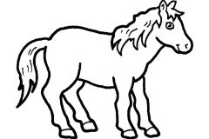

2. Vymaľuj správne.
Úžitok |  | Domáce zviera | Potrava
mäso | mlieko |  | zemiaky, obilniny
vajcia | perie |  | hmyz
mäso | mlieko |  | myši, drobné vtáky
vajcia | perie |  | tráva, seno
mäso | mlieko | 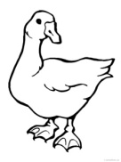 | zrno, trávu, červíky
vajcia | perie |  | myši
mäso | mlieko |  | myši
vajcia | perie |  | zrno, trávu, červíky

1.Vyfarbi obrázok, ktorý znázorňuje jeseň 2. Vyfarbi lístie jesennými farbami:

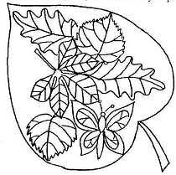

3. Aké oblečenie by si si obliekol v jeseni? Vyfarbi

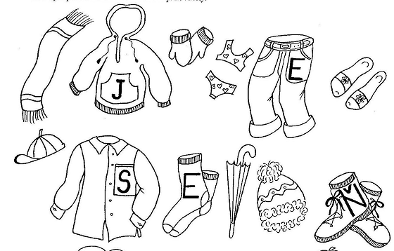

4. Priraď čiarou čo je záhrada a čo sad.

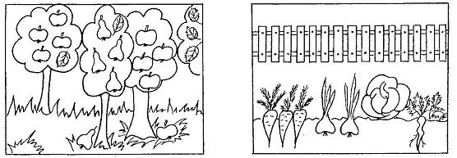

1.Vyfarbi ovocie, ktoré rastie na strome:

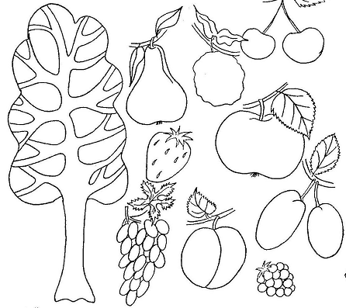

2. Čo urobíš prv ako zješ jabĺčko?

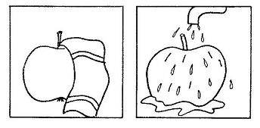

3. Vyfarbi zeleninu:

